KỲ THI TUYỂN SINH LỚP 10
THEO CHƯƠNG TRÌNH GDPT 2018

MÔN: TOÁN 9
Thời gian: 120 phút, không kể thời gian giao đề.

ĐỀ BÀI
Câu I: (1,5 điểm)
1) Sau khi điều tra cân nặng ( đơn vị: kg) của học sinh khối lớp 4 của một trường tiểu học, người ta có biểu đồ tần số tương đối ghép nhóm dưới đây:
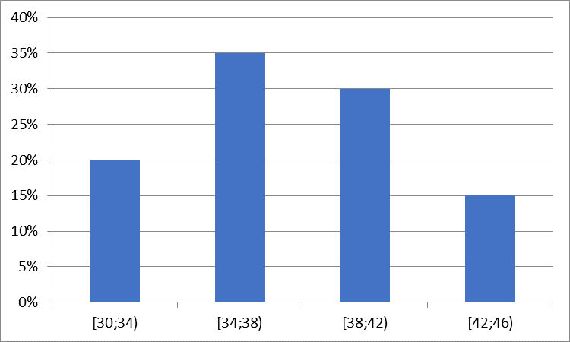
Lập bảng tần số tương đối ghép nhóm cho dữ liệu được biểu diễn trên biểu đồ. Tìm tần số ghép nhóm của nhóm
2) Hình vẽ bên mô tả một đĩa tròn bằng bìa cứng được chia làm 6 phần bằng nhau và ghi các số ; chiếc kim được gắn cố định vào trục quay ở tâm của đĩa. Xét phép thử “Quay đĩa tròn một lần” và biến cố A : “Chiếc kim chỉ vào hình quạt ghi số chia cho 2 dư 1”.  Tính xác suất của biến cố A. | 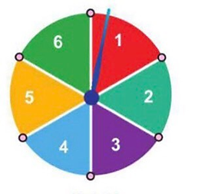
Câu II:(1,5 điểm) Cho hai biểu thức: và với $x≥0;x≠1$
1) Tính giá trị của biểu thức A khi x = 25
2) Chứng minh
3) Đặt . Tìm tất cả các giá trị của x để .

Câu III: (2,5 điểm)
1) Năm ngoái, hai xã sản xuất nông nghiệp thu hoạch được 770 tấn thóc. Năm nay, xã A thu hoạch vượt mức 15%, xã B thu hoạch vượt mức 20% so với năm ngoái. Do đó cả hai xã thu hoạch vượt mức 133 tấn thóc so với năm ngoái. Hỏi năm ngoái mỗi xã thu hoạch được bao nhiêu tấn thóc?

2) Một ca nô đi xuôi dòng từ A đến B cách nhau 40 km sau đó đi ngược dòng từ B về A. Thời gian cả đi xuôi dòng và ngược dòng là 3 giờ 20 phút. Tính vận tốc riêng của ca nô khi nước yên lặng, biết vận tốc của dòng nước là 5km/h.
3) Biết rằng phương trình có hai nghiệm , biết .
Tính giá trị của biểu thức .
Câu IV: (4,0 điểm)
1) Một viên bi bằng sắt, đặc ruột, hình cầu có đường kính . Người ta sơn màu xanh bề mặt của viên bi đó. Một cái cốc hình trụ đựng đầy nước có chiều cao và có bán kính đáy là , người ta thả viên bi vào trong cái cốc để nước tràn ra ngoài và nước vẫn đầy đến miệng cốc, sau đó bỏ viên bi ra. (lấy )
a) Tính diện tích cần sơn viên bi theo
b) Hỏi thể tích nước còn lại trong cốc bao nhiêu (lượng nước hao hụt khi bỏ viên bi ra khỏi cốc không đáng kể)


2) Cho tam giác có ba góc nhọn () nội tiếp đường tròn , các đường cao cắt nhau ở .
a) Chứng minh bốn điểm cùng thuộc một đường tròn.
b) Tia cắt tia tại . Chứng minh :
c) Tia cắt tại . Đường thẳng qua và song song với , cắt tia tại , cắt đoạn thẳng tại . Chứng minh là tia phân giác của góc và .
Câu V: (10,5 điểm)
Người ta cần lập hàng rào quanh khu vực bảo vệ có dạng hình chữ nhật cho một toà nhà như hình vẽ bên. Hỏi nếu có 80m hàng rào bao quanh 3 mặt như trên thì diện tích tối đa của khu vực bảo vệ là bao nhiêu?
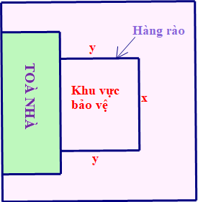

HẾT
ĐÁP ÁN VÀ THANG ĐIỂM
Bài | Ý | Nội dung | Điểm
Bài I  1,5 điểm | 1 | Bảng tần số tương đối ghép nhóm cho dữ liệu được biểu diễn trên biểu đồ là :  Cân nặng ( kg) $\left[30\right.$;$\left.34\right)$ $\left[34\right.$;$\left.38\right)$ $\left[38\right.$;$\left.42\right)$ $\left[42\right.$;$\left.46\right)$  Tần số tương đối 20% 35% 30% 15% | 0,5
 |  | Tần số ghép nhóm của nhóm $\left[38\right.$;$\left.42\right)$ là :200. 30% = 60 | 0,25
 |  | Có 6 kết quả có thể của phép thử “ Quay đĩa tròn một lần” là: 1,2,3,4,5,6. | 0,25
 |  | Có 3 kết quả thuận lợi cho biến cố A “ Chiếc kim chỉ vào hình quạt ghi số chia cho 2 dư 1” là 1,3,5 | 0,25
 |  | Vậy xác xuất của biến cố A là : | 0,25
Bài II  1,5 điểm | 1) | Thay x = 25 (thỏa mãn điều kiện) vào biểu thức ta được: | 0,25
 |  | Tính được và kết luận | 0,25
 | 2) |  | 0,25
 |  | (đpcm) | 0,25
 | 3) | Có | 0,25
 |  | x = 0 (TMĐK)  x = 1 (KTM)  Vậy x = 0 là giá trị cần tìm. | 0,25
Bài III  2,5 điểm | 1) | Gọi số tấn thóc mà xã A thu hoạch được trong năm ngoái là x (tấn)  ( 0< x < 770)  Gọi số tấn thóc mà xã B thu hoạch được trong năm ngoái là  y (tấn) ( 0< y < 770) | 0,25
 |  | Do năm ngoái hai xã thu hoạch được 770 tấn thóc nên ta có phương trình: x + y = 770
 |  | Năm nay xã A thu hoạch vượt mức là 15%x (tấn)  Năm nay xã B thu hoạch vượt mức là 20%y (tấn)  Do hai xã thu hoạch vượt mức 133 tấn nên ta có phương trình:  15%x + 20% y = 133 | 0,25
 |  | Ta có hệ phương trình:  Giải hệ phương trình ta được: | 0,25
 |  | Vậy năm ngoái xã A thu hoạch đươc 420 tấn thóc, xã B thu hoạch đươc 350 tấn thóc. | 0,25
 | 2) | Gọi vận tốc riêng của ca nô khi nước yên lặng là x (km/h, x > 5) | 0,25
 |  | Vận tốc của ca nô khi đi xuôi dòng từ A đến B là x + 5 (km/h)  Thời gian ca nô đi xuôi dòng từ A đến B là (h) | 0,25
 |  | Vận tốc của ca nô khi đi ngược dòng từ B về A là x – 5 (km/h)  Thời gian ca nô đi ngược dòng từ B về A là (h) | 0,25
 |  | Vì thời gian cả đi xuôi dòng và ngược dòng là 3 giờ 20 phút ( giờ) nên ta có phương trình : $+$ =
 |  | Biến đổi được pt về dạng x² – 24x – 25 = 0
 |  | Giải phương trình tìm được: x = -1 (KTMĐK); x = 25 (TMĐK)  Vậy vận tốc riêng của ca nô khi nước yên lặng là 25km/h | 0,25
 | 3) | Thay vào phương trình đã cho ta có:  , tìm được | 0,25
 |  | Với , pt đã cho là $x^{2}-5x+3=0$. Theo Viet có:  Biến đổi: | 0,25
 | 1a) | 1) Một viên bi bằng sắt, đặc ruột, hình cầu có đường kính . Người ta sơn màu xanh bề mặt của viên bi đó. Một cái cốc hình trụ đựng đầy nước có chiều cao và có bán kính đáy là , người ta thả viên bi vào trong cái cốc để nước tràn ra ngoài và nước vẫn đầy đến miệng cốc, sau đó bỏ viên bi ra. (lấy )  a) Tính diện tích cần sơn viên bi theo | 0,5
Câu IV  4,0 điểm |  | a) Diện tích bề mặt của viên bi cần sơn là:  Vậy diện tích cần sơn là khoảng | 0,25  0,25
 | 1b) | b) Hỏi thể tích nước còn lại trong cốc bao nhiêu | 0,5
 |  | b) Thể tích hình cầu là  Thể tích chiếc cốc là:  Vậy thể tích nước còn lại là  Vậy thể tích nước còn lại trong cốc khoảng | 0,25  0,25
 | 2a) | 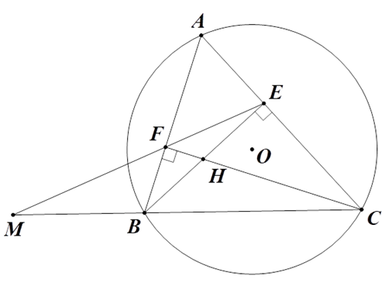 | 1,0
 |  | Vẽ hình đúng đến ý 1 | 0,25
 |  | Chứng minh được  suy ra B, E, C thuộc đường tròn đường kính BC | 0,25
 |  | Chứng minh được $\hat{BFC}={90}^{0}$  Suy ra B, F, C thuộc đường tròn đường kính BC | 0,25
 |  | Vậy bốn điểm cùng thuộc đường tròn đường kính BC | 0,25
 | 2b) | Chứng minh | 1đ
 |  | Xét đường tròn đường kính BC ta có ( hai góc nội tiếp cùng chắn cung FB) | 0,25
 |  | Từ đó suy ra đồng dạng ( g – g) | 0,5
 |  | Từ đó suy ra | 0,25
 | 2c) | Chứng minh FC là tia phân giác của góc EFD. | 1đ
 |  | Chứng minh được H là trực tâm $ΔABC$  Từ đó suy ra bốn điểm cùng thuộc đường tròn đường kính BH  Suy ra ( hai góc nội tiếp cùng chắn cung HD) | 0,25
 |  | Xét đường tròn đường kính BC$có$ ( Hai góc nội tiếp cùng chắn cung EC)  Suy ra khi đó $FC$là tia phân giác $(đpcm)$ | 0,25
 |  | Chứng minh BP=BQ.
 |  | Chứng minh được FB là phân giác trong tại đỉnh F của tam giác FMD  Mà FC là phân giác ngoài tại đỉnh F tam giác FMD  $Suy ra$ | 0,25
 |  | $Từ đó suy ra$ Suy ra | 0,25
Câu V 0,5 điểm |  | Người ta cần lập hàng rào quanh khu vực bảo vệ có dạng hình chữ nhật cho một toà nhà như hình vẽ bên. Hỏi nếu có 80m hàng rào bao quanh 3 mặt như trên thì diện tích tối đa của khu vực bảo vệ là bao nhiêu?   | 0,5
 |  | Gọi chiều dài, chiều rộng của khu vực bảo vệ lần lượt là x, y (m, x > 0, y > 0)  Diện tích khu vực bảo vệ là S (m²). Ta có : S = x.y (1)  Vì khu vực bảo vệ có 3 mặt, nên ta có: x + 2y = 80 suy ra: x = 80 – 2y (2)  Từ (1), (2) ta có: S = y(80 – 2y) = –2y² + 80y = $-{\left(y-20\right)}^{2}+800.$ | 0,25đ
 |  | $$Có:-{\left(y-20\right)}^{2}≤0$$  $$-{\left(y-20\right)}^{2}+800≤800$$  Nên $≤800$ . Dấu “=” xảy ra khi y = 20 suy ra x = 40.  Vậy diên tích tối đa là 800m² khu vực bảo vệ có chiều dài 40m, chiều rộng 20m. | 0,25đ

HẾT

